Analyse Préliminaire

Projet de fin d’études

Pour La Maison d’accueil pour Sans-abris

Fait Par :

Gabriel Vaillancourt
Samuel Côté

2016-06-03
Table des matières
Introduction

Dans le cadre de notre projet final, nous avons été mandatés pour fournir un système pour la maison d’accueil pour sans-abris qui devrait améliorer la gestion du bâtiment et de ses occupants.

Dans un premier temps, lors de l’analyse préliminaire, nous avons établis un DFD (diagramme de flux de données) du système actuel pour savoir à quoi il ressemblait. Puis, nous avons apportés des modifications pour créer un DFD futur pour une application qui serait profitable au sein de l’entreprise. Cela apporterait une centralisation des données, un accès facile sur plusieurs machines, une simplification de la gestion, un environnement aisé à utilisé et une production rapide des statistiques.

Historique l’entreprise

MAISON D’ACCUEIL POUR SANS-ABRI

La Maison d’accueil pour sans-abri est un Organisme a but non lucratif qui a pour principale occupation de veiller a ce que les personnes démunies de leurs fournir un toit pour la nuit. De plus, elle fait travailler ceux — ci le jour au centre de récupération.
La Maison d’accueil pour sans-abri possède une équipe d’intervenant qualifié, afin de fournir une écoute des problèmes et des besoins dont peuvent bénéficier les démunis. Les intervenants procurent un service de gestion de leur revenue et de leur dépense, un service d’accompagnement devant la justice.
Les dons permettent une stabilité grâce à leurs généreux donateurs.
Les Usagés de la maison sont des démunis ayant des problématiques divers (Alcoolisme, toxicomanie, Itinérance, Conflit familial, démêlés avec la justice, etc.).

MAndat

Notre mandat était de construire un système ayant la capacité de répondre à l’ensemble des besoins de notre client. Nous devions répondre aux critères suivants : fournir un accès à l’application depuis un serveur situé à même le bâtiment, effectuer une centralisation des données, effectuer une gestion de l’inscription des usagers aux services, permettre un meilleur rendement des admissions.
De plus, le système devait impérativement pouvoir produire les statistiques sur les différents services qui ont été offerts durant l’année.

Intervenant Concerné

Lors de notre première rencontre, nous avons rencontré, monsieur Éric Gagnon, qui, tout au cours de notre analyse préliminaire, nous à aider à comprendre la façon dont ils procédaient lors d’une inscription ainsi que des suggestions que nous devrions apporter.

Problématique et Besoins de l’entreprise

Problématique
Gestion des inscriptions Papiers (Écriture à la main).
Gestion non centralisée (Risque de perte de données).
Données difficiles à lire
Suivi difficile
Besoins
Gestion Centraliser.
Un système de rappel de rendez-vous, suivi
Avoir un accès en tout temps a l’application depuis leur machine.
Consultation de fiche d’un bénéficiaire avec ses informations, et son dossier.

Diagramme de Flux de données
DFD, système actuel

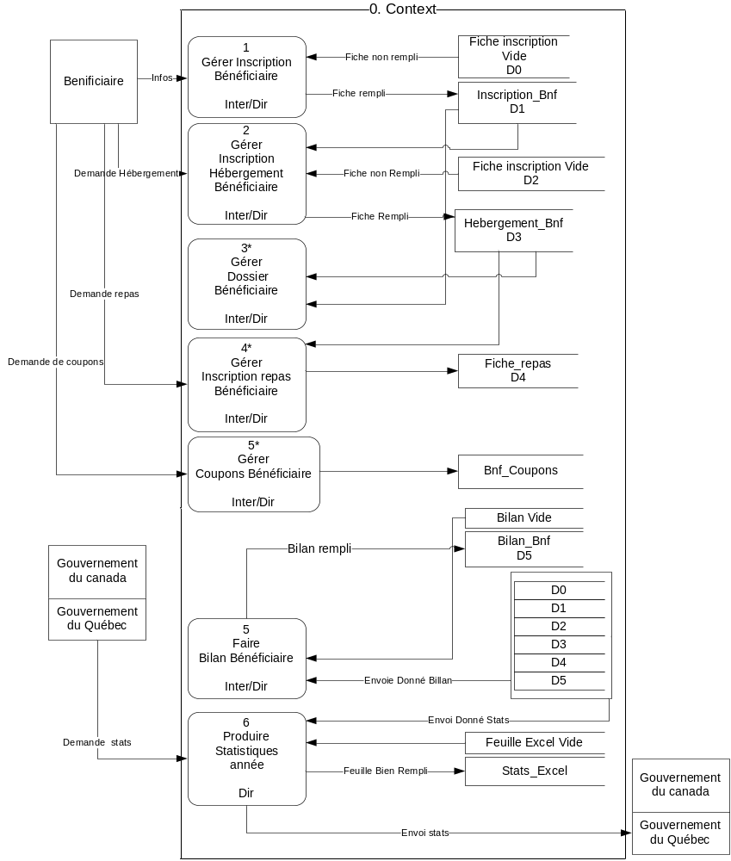

Fonctionnement du système....

- Gérer Inscription d’un Bénéficiaire consiste, à le rencontrer et de saisir les informations essentielles sur une fiche d’inscription vierge. Il est possible que ce soit un intervenant ou le directeur qui s’en charge. Ensuite, l’intervenant insèrera la fiche dans un dossier au nom de l’usager ou s’il existe il mettra la fiche dans son dossier existant.
- Gérer Inscription d’hébergement d’un Bénéficiaire consiste à inscrire un bénéficiaire à l’hébergement, s’il le demande. Lors de l’inscription, l’intervenant ou le directeur aura à poser quelques questions au bénéficiaire afin de savoir s’il est accepté, et saisir les informations sur une demande d’hébergement vierge. Ensuite, l’intervenant insèrera la fiche dans un dossier au nom de l’usager.
- Gérer dossier bénéficiaire consiste à aller consulter le dossier lorsqu’il est nécessaire, il est aussi possible de modifier ou d’ajouter quelques informations afin que le dossier soit à jour.
- Gérer Inscription au repas, consiste à ajouter le bénéficiaire dans un ficher Excel après qu’il est fait une demande de repas bien rempli, puis l’intervenant peut ajouter des diners ou des soupers aux bonnes cases dans un ficher Excel conçu a cet effet.
- Gérer Coupons bénéficiaires permet aux Usagers de demander des coupons aux intervenants, pour plusieurs services, entre autres les fringues, une soupe, autobus et même le taxi, les intervenants notent dans un fichier Excel les informations comme le nom de l’usager qui à fait la demande ainsi que le montant, le nom de l’intervenant, justification et la date.
- Faire le bilan du Bénéficiaire consiste à rencontrer le bénéficiaire et faire un suivi, donc l’intervenant prend une feuille de bilan vierge, posent les questions du bilan tout en inscrivant les réponses de l’usager. Puis l’intervenant doit remettre le bilan dans le dossier de l’usager.
- DFD du nouveau système

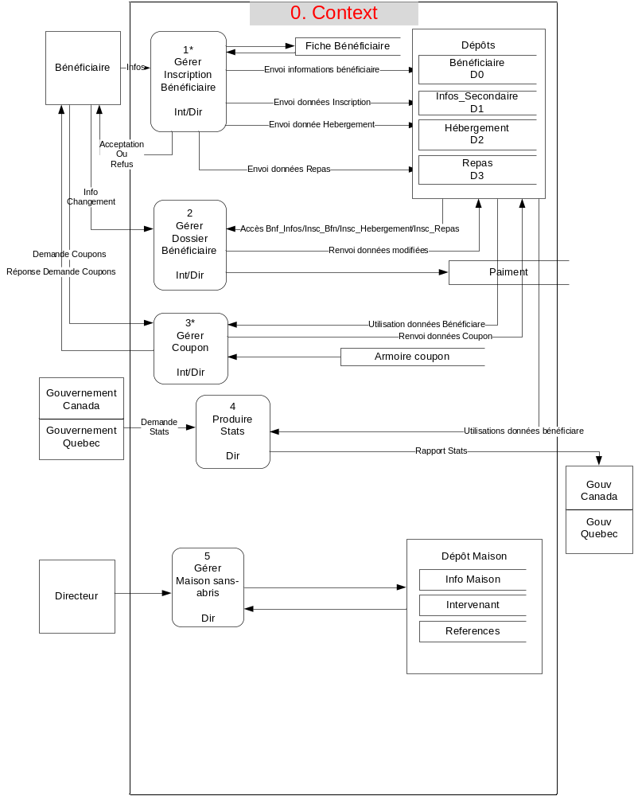
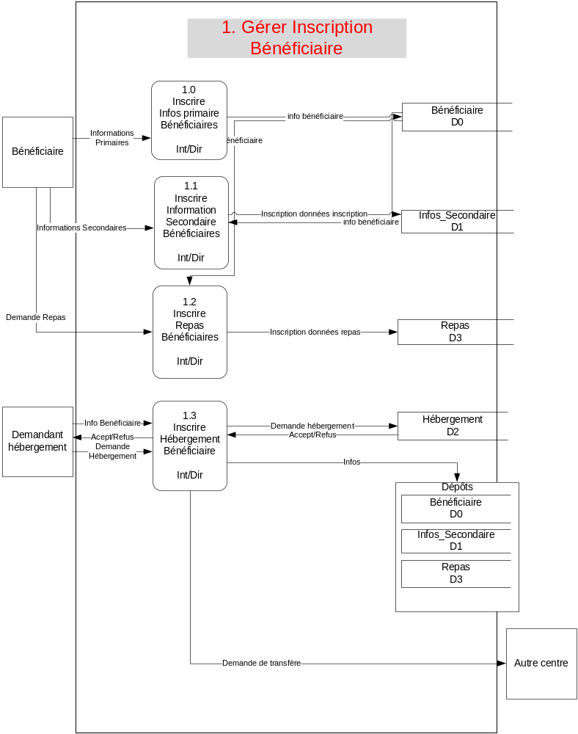
Texte expliquant le nouveau DFD

Scénario1 (une page par Scénario…)

Titre…

Description…

Avantages…

Désavantages…
Coût… Combien?
Temps de développement
Besoin de formation.
Scénario2 (une page par Scénario…)

Titre…

Description…

Avantages…

Désavantages…

Scénario3 (une page par Scénario…)

Titre…

Description…

Avantages…

Désavantages…
Conclusion et Recommandation
Annexes…
Ms-Project (Planification du projet)

